**МИНОБРНАУКИ РОССИИ**

**САНКТ-ПЕТЕРБУРГСКИЙ ГОСУДАРСТВЕННЫЙ**

**ЭЛЕКТРОТЕХНИЧЕСКИЙ УНИВЕРСИТЕТ**

**«ЛЭТИ» ИМ. В.И. УЛЬЯНОВА (ЛЕНИНА)**

**Кафедра МО ЭВМ**

**ОТЧЕТ**

**по лабораторной работе №6**

**по дисциплине «Машинное обучение»**

**Тема: Кластеризация (DBSCAN, OPTICS)**

|  |  |  |
| --- | --- | --- |
| Студент гр. 8303 |  | Гришин К. И. |
| Преподаватель |  | Жангиров Т.Р. |

Санкт-Петербург

2021

# Цель работы

Ознакомиться с методами кластеризации из библиотеки *Sklearn*.

# Ход выполнения работы

## Загрузка данных

1. Скачать датасет по ссылке:

<https://www.kaggle.com/arjunbhasin2013/ccdata>.

1. Загрузить данные в датафрейм (табл. 1)

|  |  |  |  |  |  |
| --- | --- | --- | --- | --- | --- |
|  | **0** | **1** | **2** | **4** | **5** |
| **BALANCE** | 40.901 | 3202.467 | 2495.149 | 817.714 | 1809.829 |
| **BALANCE_FREQUENCY** | 0.818 | 0.909 | 1.000 | 1.000 | 1.000 |
| **PURCHASES** | 95.40 | 0.00 | 773.17 | 16.00 | 1333.28 |
| **ONEOFF_PURCHASES** | 0.00 | 0.00 | 773.17 | 16.00 | 0.00 |
| **INSTALLMENTS_PURCHASES** | 95.40 | 0.00 | 0.00 | 0.00 | 1333.28 |
| **CASH_ADVANCE** | 0.000 | 6442.945 | 0.000 | 0.000 | 0.000 |
| **PURCHASES_FREQUENCY** | 0.167 | 0.000 | 1.000 | 0.083 | 0.667 |
| **ONEOFF_PURCHASES_FREQUENCY** | 0.000 | 0.000 | 1.000 | 0.083 | 0.000 |
| **PURCHASES_INSTALLMENTS_FREQUENCY** | 0.083 | 0.000 | 0.000 | 0.000 | 0.583 |
| **CASH_ADVANCE_FREQUENCY** | 0.00 | 0.25 | 0.00 | 0.00 | 0.00 |
| **CASH_ADVANCE_TRX** | 0 | 4 | 0 | 0 | 0 |
| **PURCHASES_TRX** | 2 | 0 | 12 | 1 | 8 |
| **CREDIT_LIMIT** | 1000.0 | 7000.0 | 7500.0 | 1200.0 | 1800.0 |
| **PAYMENTS** | 201.802 | 4103.033 | 622.067 | 678.335 | 1400.058 |
| **MINIMUM_PAYMENTS** | 139.510 | 1072.340 | 627.285 | 244.791 | 2407.246 |
| **PRC_FULL_PAYMENT** | 0.000 | 0.222 | 0.000 | 0.000 | 0.000 |
| **TENURE** | 12 | 12 | 12 | 12 | 12 |

Таблица 1. Первые пять наблюдений. Наблюдения представлены столбцами.

# DBSCAN

1. Проведена кластеризация методом k-средних (рис. 1)

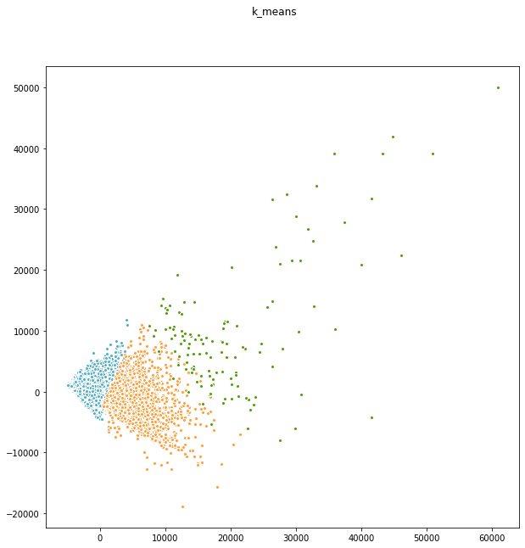

Рисунок 1. Кластеризация методом K-Means. Данные приведены к размерности 2.

1. Стандартизировать данные
2. Проведена кластеризация методом DBSCAN

Cluster labels: {0, 1, 2, 3, 4, 5, 6, 7, 8, 9, 10, 11, 12, 13, 14, 15, 16, 17, 18, 19, 20, 21, 22, 23, 24, 25, 26, 27, 28, 29, 30, 31, 32, 33, 34, 35, -1}

Total clusters: 36

Non-clustered data: 0.7512737378415933

Без предварительной настройки более 75% данных остались не кластеризованными.

1. Графики зависимости количества кластеров и процента некластеризованных наблюдений от максимальной рассматриваемой дистанции (рис. 2)

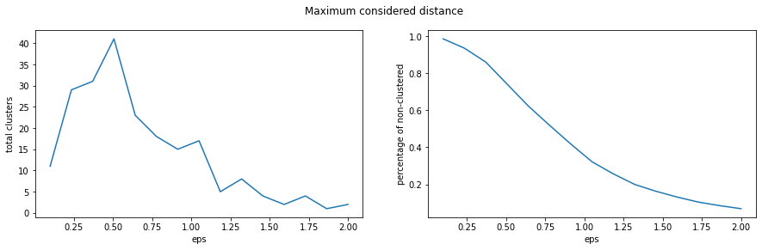

Рисунок 2. Количество кластеров и процент некластеризованных данных от максимальной рассматриваемой дистанции.

1. Графики зависимости количества кластеров и процента некластеризованных наблюдений от минимального количества точек, образующих кластер (рис. 3)

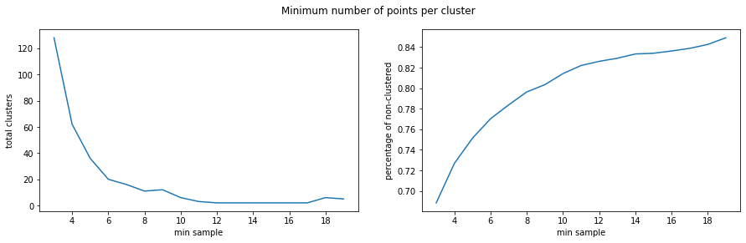

Рисунок 3. Количество кластеров и процент некластеризованных данных от минимального количества точек, образующих кластер.

1. Определены значения параметров *eps* и *min_samples* для которых количество кластеров от 5 до 7, а процент некластеризованных наблюдений не превышает 12%.

В промежутке eps=[0.1, 3.0] и min_samples=[2, 30] найдены значения для которых количество кластеров находится в промежутке от 5 до 7, а количество некластеризованных данных не превышает 12% (табл. 2)

|  |  |  |  |  |
| --- | --- | --- | --- | --- |
|  | **min_samples** | **eps** | **non_clustered** | **clusters** |
| **0** | 3 | 2.0 | 0.062876 | 6 |
| **1** | 3 | 2.6 | 0.030917 | 5 |
| **2** | 3 | 2.7 | 0.027096 | 5 |
| **3** | 3 | 2.9 | 0.022233 | 5 |
| **4** | 3 | 3.0 | 0.019569 | 5 |
| **5** | 4 | 1.7 | 0.102478 | 5 |

Таблица 2. Результаты поиска наиболее подходящих параметров.

Наиболее подходящими параметрами выбраны *eps=3.0*, *min_samples=3*. При таких вводных, наименьший процент некластеризованных данных.

1. Визуализация данных с пониженной размерностью.

Проведена кластеризация данных, после чего размерность понижена до 2 с помощью метода главных компонент (рис. 4).

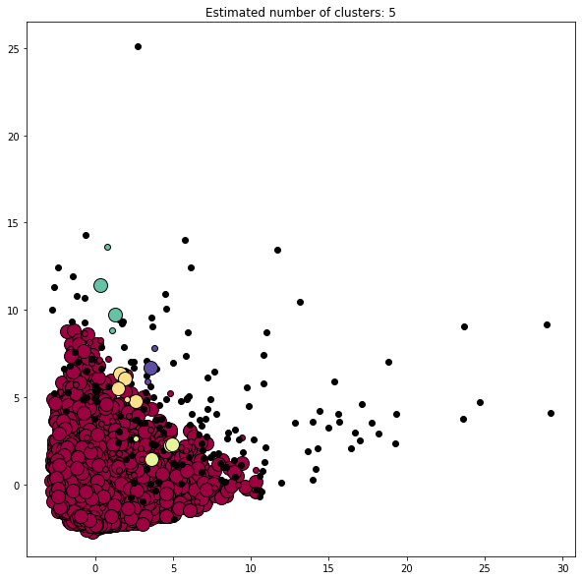

Рисунок 4. Результат кластеризации методом DBSCAN. *eps=3.0*, *min_samples=3*.

Параметры, которые принимает DBSCAN представлены в таблице 3.

|  |  |
| --- | --- |
| **Параметр** | **Описание** |
| ***eps: float***  = 0.5 | Максимальное расстояние между наблюдениями, чтобы они считались соседними (радиус окрестности наблюдения |
| ***min_samples: int***  = 5 | Количество наблюдений вокруг точки, чтобы считать ее базовой |
| ***metric: string1 or callable***  = “euclidean” | Метрика вычисления расстояния |
| ***metric_params: dict***  = None | Набор параметров для метрики, заданной функцией |
| ***algorithm: string2***  = “auto” | Алгоритм поиска ближайших соседей |
| ***leaf_size: int***  = 30 | Размер листьев дерева алгоритмов *BallTree* и *KDTree* |
| ***p: float***  = None | Параметр для метрики Минковского |
| ***n_jobs: int***  = None | Количество параллельных рутин, в которых вычисляются ближайшие соседи. -1 означает использование всех процессоров |

Таблица 3. Параметры метода DBSCAN

1: метрики scikit-learn[‘cityblock’, ‘cosine’, ‘euclidean’, ‘l1’, ‘l2’, ‘manhattan’]; метрики scipy.spatial.distance[‘braycurtis’, ‘canberra’, ‘chebyshev’, ‘correlation’, ‘dice’, ‘hamming’, ‘jaccard’, ‘kulsinski’, ‘mahalanobis’, ‘minkowski’, ‘rogerstanimoto’, ‘russellrao’, ‘seuclidean’, ‘sokalmichener’, ‘sokalsneath’, ‘sqeuclidean’, ‘yule’]

2: алгоритмы [‘auto’,’ball_tree’,’kd_tree’,’brute’]

# OPTICS

1. Параметры метода *OPTICS* (табл. 4)

|  |  |
| --- | --- |
| **Параметр** | **Описание** |
| ***max_eps: float***  = | Максимальное расстояние между наблюдениями, чтобы они считались соседними (радиус окрестности наблюдения) |
| ***min_samples: int > 1 or float (0,1)***  = 5 | Количество наблюдений вокруг точки, чтобы считать ее базовой |
| **metric: string1 or callable**  = “minkowski” | Метрика вычисления расстояния |
| ***p: int***  = 2 | Параметр для метрики Минковского |
| ***metric_params: dict***  = None | Набор параметров для метрики, заданной функцией |
| ***cluster_method: (“xi”, “dbscan”)***  = “xi” | Метод извлечения кластеров |
| ***eps: float***  = None | Максимальное расстояние между наблюдениями, чтобы они считались соседними (радиус окрестности наблюдения). Используется при cluster_method='dbscan' |
| ***xi: float(0,1)***  = 0.5 | Определяет минимальную крутизну на графике достижимости, который составляет границу кластера. Используется при cluster_method='xi' |
| ***predecessor_correction: bool***  = True | Коррекция кластеров в соответствии с предшественниками, рассчитанными *OPTICS*.  Используется при cluster_method='xi' |
| ***min_cluster_size: int > 0 of float(0, 1)***  = None | Минимальное количество выборок в кластере *OPTICS*, выраженное в виде абсолютного числа доли от количества выборок. Используется при cluster_method='xi' |
| ***algorithm: string2***  = “auto” | Алгоритм поиска ближайших соседей |
| ***leaf_size: int***  =30 | Размер листьев дерева алгоритмов *BallTree* и *KDTree* |
| ***memory: string or object3***  = None | Используется для кеширования дерева вычислений. Являясь строкой, определяет путь кеширования |
| ***n_jobs: int***  = None | Количество параллельных рутин, в которых вычисляются ближайшие соседи. -1 означает использование всех процессоров |

Таблица 4. Параметры метода OPTICS

1: метрики scikit-learn[‘cityblock’, ‘cosine’, ‘euclidean’, ‘l1’, ‘l2’, ‘manhattan’]; метрики scipy.spatial.distance[‘braycurtis’, ‘canberra’, ‘chebyshev’, ‘correlation’, ‘dice’, ‘hamming’, ‘jaccard’, ‘kulsinski’, ‘mahalanobis’, ‘minkowski’, ‘rogerstanimoto’, ‘russellrao’, ‘seuclidean’, ‘sokalmichener’, ‘sokalsneath’, ‘sqeuclidean’, ‘yule’]

2: алгоритмы [‘auto’,’ball_tree’,’kd_tree’,’brute’]

3: Объект с интерфейсом joblib.Memory

1. Параметры *max_eps* и *min_samples*, при которых результаты близки к результатам пункта 6 *DBSCAN*.

Вручную найдены параметры max_eps=2.0, min_samples=3, которые удовлетворяют условию. С метрикой по умолчанию (“minkowski”, *p=2*) происходит кластеризация на 6 кластеров 6.3% некластеризованных данных.

1. Визуализация полученных результатов (рис. 5), а также график достижимости (рис. 6).

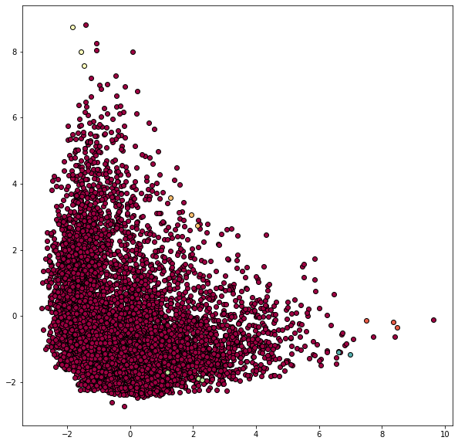

Рисунок 5. Данные, кластеризованные методом *OPTICS* с метрикой Минковского. *max_eps=2.0*, *min_samples=3*.

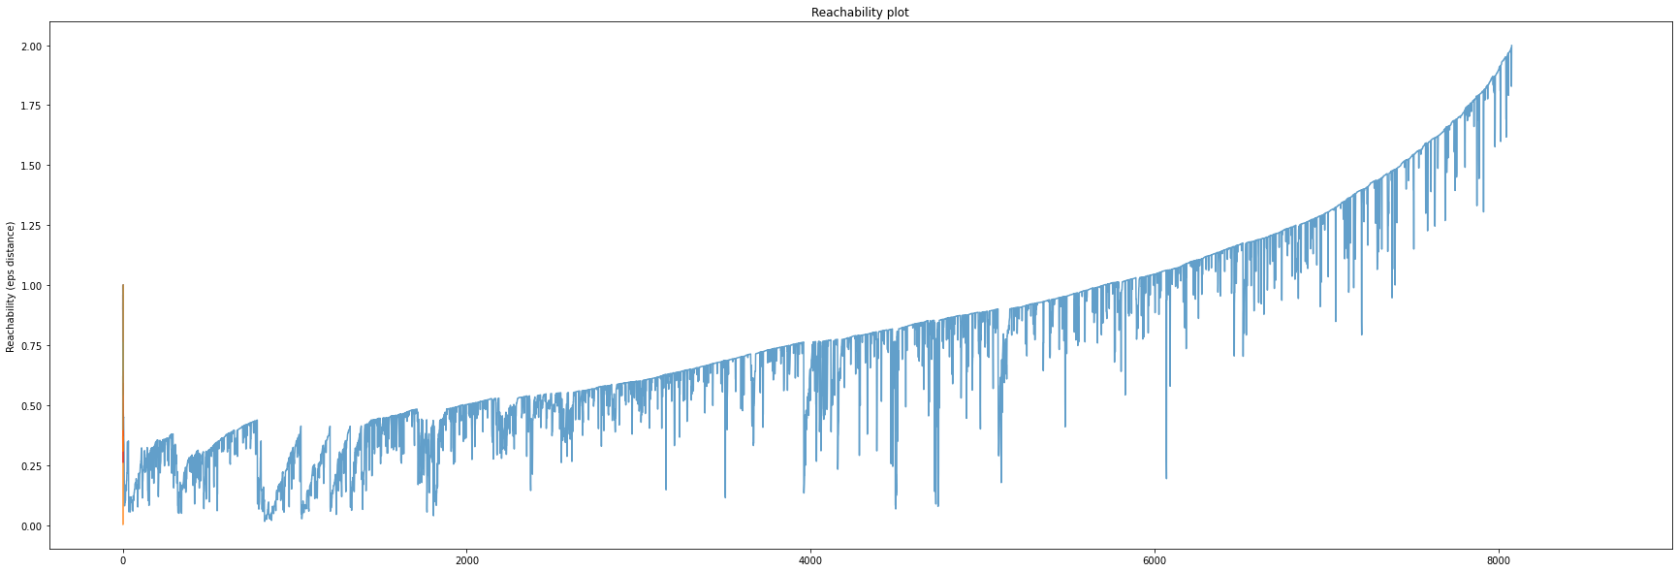

Рисунок 6. График достижимости с метрикой Минковского.

1. Исследование работы OPTICS при различных метриках.

Метрика *«euclidean»* рисунки 7 и 8.

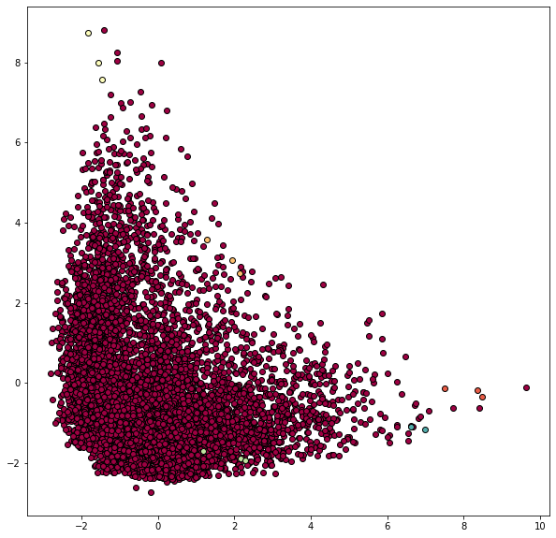

Рисунок 7. Данные, кластеризованные методом *OPTICS* с метрикой *euclidean*. *max_eps=2.0*, *min_samples=3*.



Рисунок 8. График достижимости с метрикой *euclidean*.

Метрика «canberra» рисунки 9 и 10.

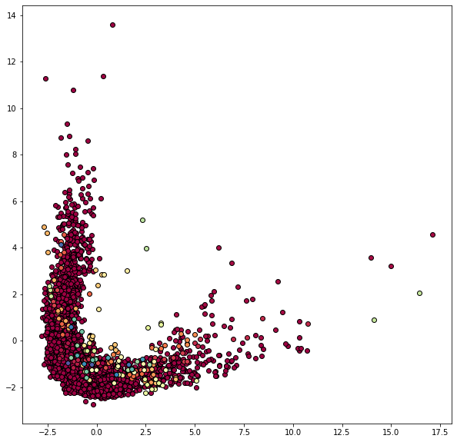

Рисунок 9. Данные, кластеризованные методом *OPTICS* с метрикой *canberra*. *max_eps=2.0*, *min_samples=3*.

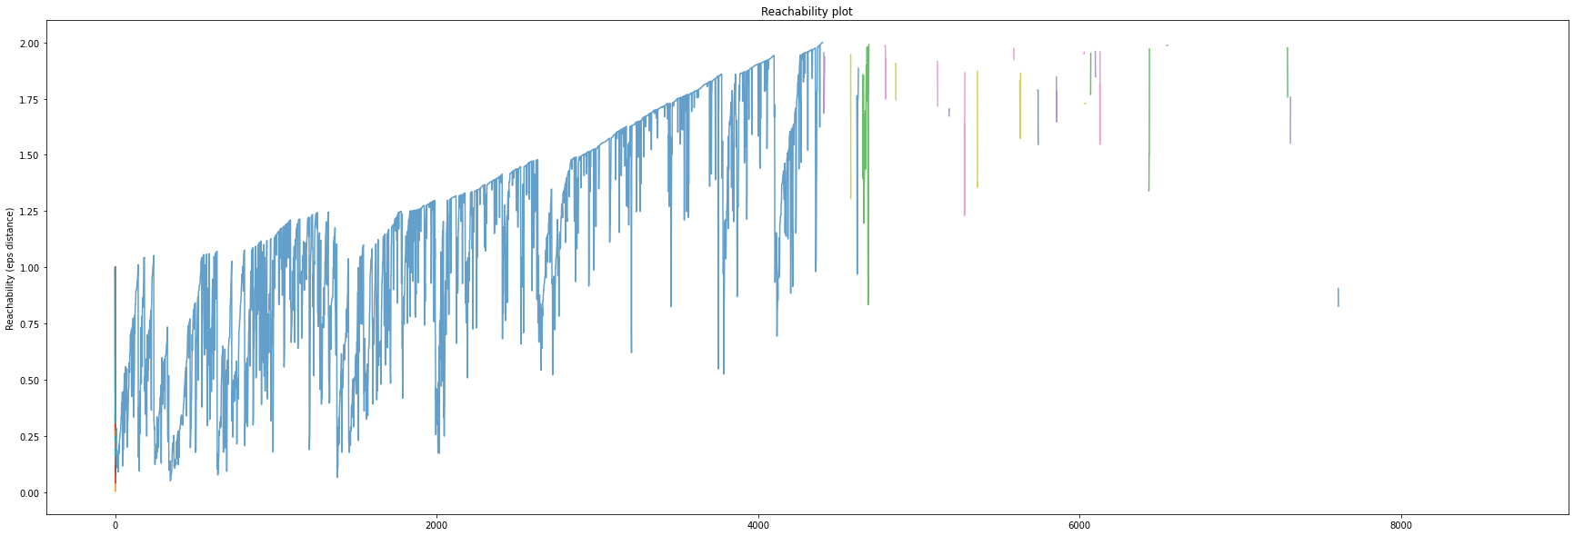

Рисунок 10. График достижимости с метрикой *canberra*.

Метрика «chebyshev» рисунки 11 и 12.

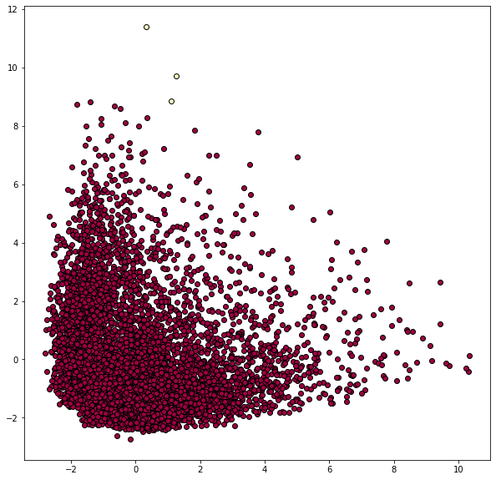

Рисунок 11. Данные, кластеризованные методом *OPTICS* с метрикой *chebyshev*. *max_eps=2.0*, *min_samples=3*

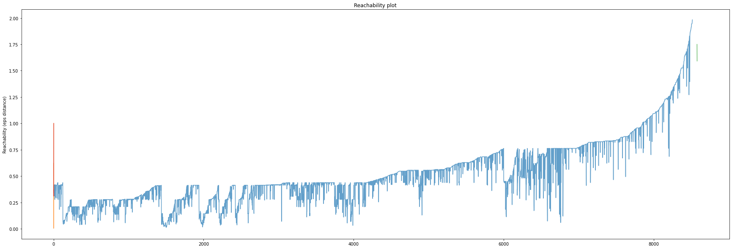

Рисунок 12. График достижимости с метрикой *chebyshev*.

Метрика «manhattan» рисунки 13 и 14.

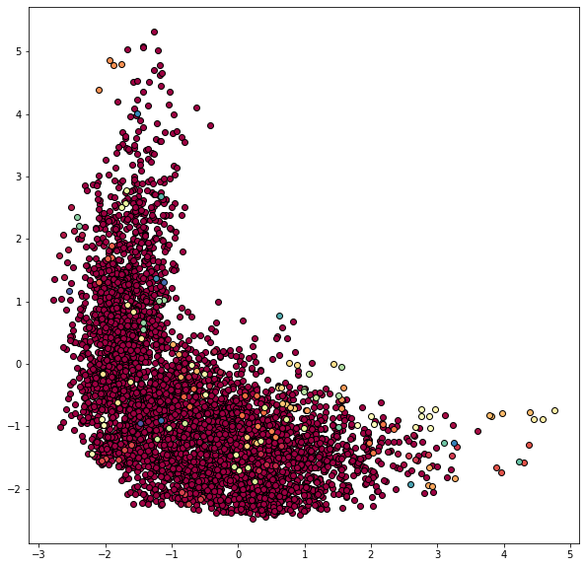

Рисунок 13. Данные, кластеризованные методом *OPTICS* с метрикой *manhattan*. *max_eps=2.0*, *min_samples=3*.

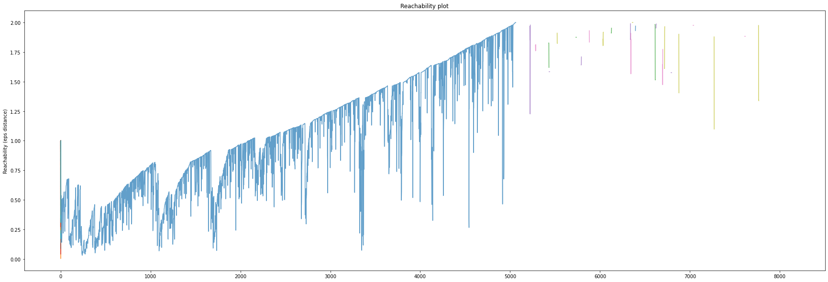

Рисунок 14. График достижимости с метрикой *manhattan*.

Метрика «sqeuclidean» рисунки 15 и 16.

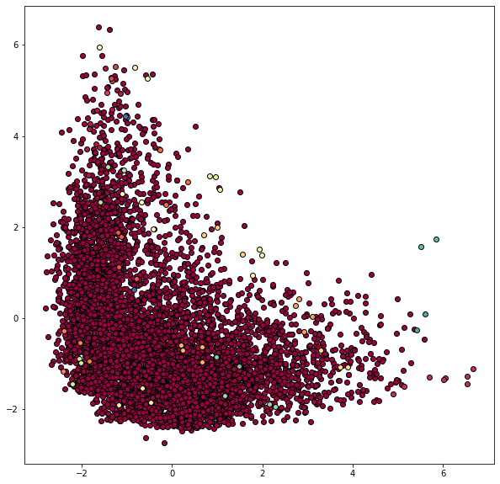

Рисунок 15. Данные, кластеризованные методом *OPTICS* с метрикой *sqeuclidean*. *max_eps=2.0*, *min_samples=3*.

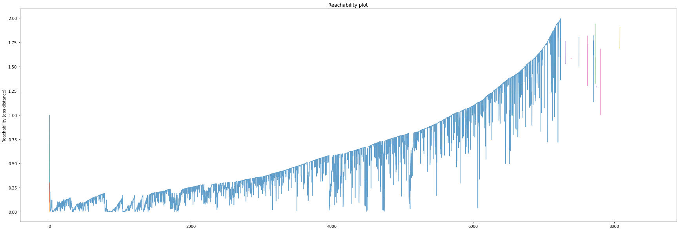

Рисунок 16. График достижимости с метрикой *sqeuclidean*.

Метрика *«minkowski»* при *p=3* рисунки 17, 18.

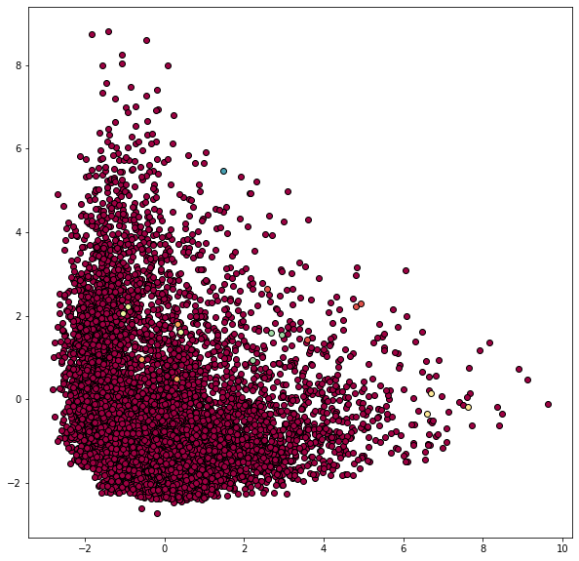

Рисунок 17. Данные, кластеризованные методом OPTICS с метрикой *minkowski p=3*. *max_eps=2.0*, *min_samples=3*.

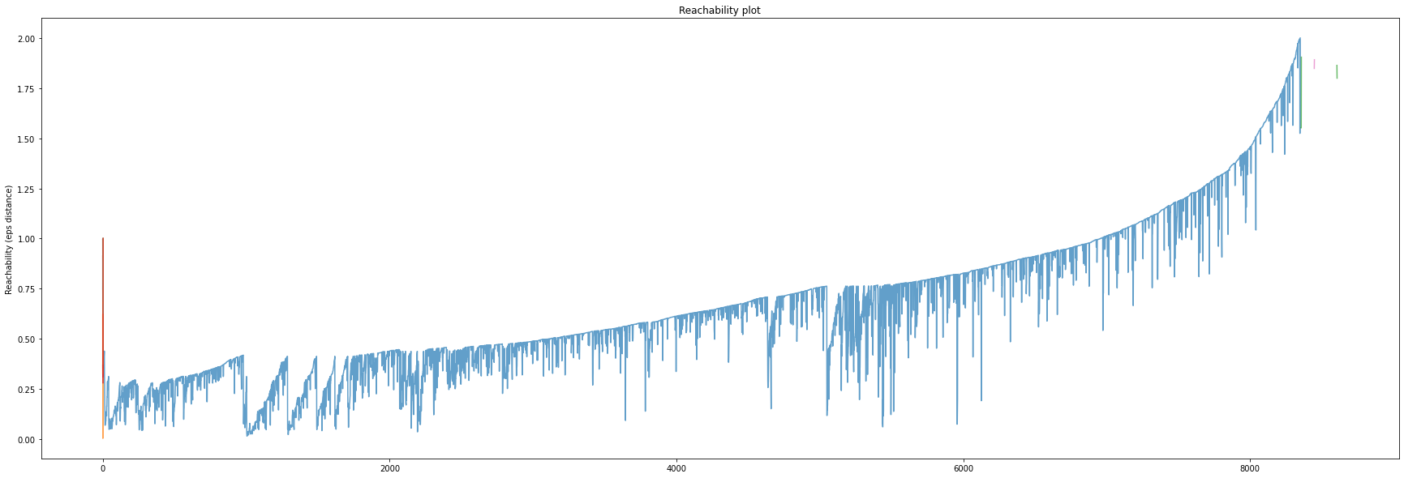

Рисунок . График достижимости с метрикой *minkowski p=3*.

Результаты исследования различных метрик представлены в таблице 5.

|  |  |  |
| --- | --- | --- |
| **Метрика** | **Количество кластеров** | **Процент выпавших наблюдений** |
| *minkowski* | 7 | 3.11 |
| *euclidean* | 6 | 6.31 |
| *canberra* | 60 | 46.41 |
| *chebyshev* | 2 | 1.33 |
| *manhattan* | 55 | 39.50 |
| *sqeuclidean* | 25 | 15.17 |

Таблица 5. Результат исследования различных метрик *OPTICS* при *max_eps=2.0*, *min_samples=3*.

# Вывод

В ходе лабораторной работы были изучены методы кластеризации *DBSCAN* и *OPTICS*.

*DBSCAN* опирается на два параметра, которые определяют его работу: максимальный радиус наблюдений, и количество точек на радиус, составляющих базовое состояние. Алгоритм среди всех точек ищет ту, в радиусе которой находится достаточно соседей, чтоб считать ее базовой, затем рассматриваются радиусы соседних точек и так пока не появится новых соседей. После чего ищутся следующие точки, которые удовлетворяют начальным условиям.

OPTICS куда менее опирается на заданные параметры создает граф достижимости. Выбрав из точек подходящие ядра, начинают рассматриваться соседи. Если отобразить график расстояния от кластера до следующего соседа, то можно заметить, что данные, которые разбиты на несколько облаков представятся на таком графике в виде «долин» и «пиков». Пики на таком графике определяют разграничение кластеров. Если горизонтальной линией обрезать значение максимального расстояния, то можно получить искомые кластеры. Однако более удачным методом является определение скачков значений достижимых расстояний.

Для данного набора данных оба метода не являются удачным решением, поскольку данные представляют собой единое облако.